La cultura gitana en España
Zíngaro
Romaní Sinti
Rom
Antes del visionado

1. La partícula a- es un prefijo que denota privación o negación. Intenta explicar el significado de:
Ágrafo: __________________________________________________________________________
Apolítico: ________________________________________________________________________
Anoréxico: _______________________________________________________________________
Ateo: ____________________________________________________________________________
2. ¡Pero cómo hablas! Intenta relacionar las palabras de la columna de la izquierda con su significado. Ayúdate con las expresiones:
Chaval > ¡Qué pasa contigo chaval! Viejo
Mola > Estas esculturas que han puesto molan. Bonito
Chulo> Este barrio me gusta mucho, es muy chulo. Joven
Pureta > Juanjo ya no quiere salir de fiesta, se ha vuelto un pureta. Gustar
Pinreles > ¡Qué mal te huelen los pinreles! Callar/Boca
Achantar/Mui > ¡Achanta la mui! No dices más que tonterías. Pies
Chachi > ¡Esta música es muy chachi! Miedo
Currar > ¡Estoy cansada de ir a currar todas las mañanas! Fingir
Canguelo > Me dan un canguelo las ciudades grandes por la noche… Trabajar
Paripé > De vez en cuando hago el paripé. Muy bien, estupendamente

Durante el visionado
A) El romanó (Hasta el minuto 5:56)
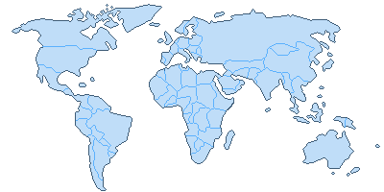
¿De dónde provienen los gitanos según la mayor parte de los historiadores? Marca la ruta en el mapa

¿Hay alguna prueba de que los gitanos estuvieran en Irán por mucho tiempo?
______________________________________________________________________________________________________________________________________________________________________________
¿Cuándo emigraron a Europa? ______________________________________________________________
¿Cuándo llegaron a España?________________________________________________________________
¿Qué es el romanó? ¿De dónde proviene?
______________________________________________________________________________________________________________________________________________________________________________
¿Qué es el caló?
______________________________________________________________________________________________________________________________________________________________________________
¿Siguen usando los gitanos el romanó?_______________________________________________________
¿De dónde proviene la palabra gitano?
______________________________________________________________________________________________________________________________________________________________________________

B) La boda (Desde el minuto 11:40 hasta el minuto 21:28)
La boda es una celebración muy importante para esta etnia:
¿Qué significa el momento del pañuelo?
_____________________________________________________________________________________________________________________________________________________________________________________________________________________________________________________________________
¿Cuál es la función del padrino? ¿Y de la madrina?
______________________________________________________________________________________________________________________________________________________________________________
¿Qué es el yeli?
______________________________________________________________________________________________________________________________________________________________________________
¿Qué es la manzana?
______________________________________________________________________________________________________________________________________________________________________________
¿Qué hacen los hombres en señal de alegría?__________________________________________________

C) La mujer gitana (Desde el minuto 29:34 hasta el minuto 34:10)
¿Cómo es la mujer gitana hoy?
______________________________________________________________________________________________________________________________________________________________________________
¿Cómo se puede conocer la cultura gitana?
_____________________________________________________________________________________________________________________________________________________________________________
¿Por qué es tan importante la familia para los gitanos?
______________________________________________________________________________________________________________________________________________________________________________
¿Qué define a cada familia?
______________________________________________________________________________________________________________________________________________________________________________
¿Qué es un payo? ________________________________________________________________________
¿Es normal que existan matrimonios mixtos? __________________________________________________

D) La música en la cultura gitana (Desde el minuto 34:10)

Relaciona:
Soleá Cante de boda.
Siguiriya Cante con ritmo y trabalenguas.
Bulería Cante de amor (hacia los padres).
Alboreá Cante profundo, hondo, de tristeza.

¿Qué es el flamenco? ¿Y la rumba?
_____________________________________________________________________________________________________________________________________________________________________________________________________________________________________________________________________

Después del visionado
¿Te parece que los gitanos están integrados en España? Da algunos ejemplos que hayas visto en el vídeo que apoyen tu decisión.
__________________________________________________________________________________________________________________________________________________________________________________________________________________________________________________________________________________________________________________________________________________________________________________________________________________________________________________________________________________________________________________________________________

¿Hay alguna etnia en tu país que conviva en la misma armonía con tu comunidad como los gitanos en España?
___________________________________________________________________________________________________________________________________________________________________________________________________________________________________________________________________________________________________________________________________________________________________________________________________________________________________________________
Esta es una imagen de una boda gitana ¿Cómo son las bodas en tu país y/o cultura?
Opción A: Imagina que has asistido a una boda tradicional de tu país. Escribe una entrada en tu diario contando la experiencia.
Opción B: Has estado en España de vacaciones y has asistido a una boda gitana porque se casaba la prima de un amigo tuyo. Escribe una entrada en tu blog explicando lo que viviste y cómo te sentiste.
Máximo 400 palabras
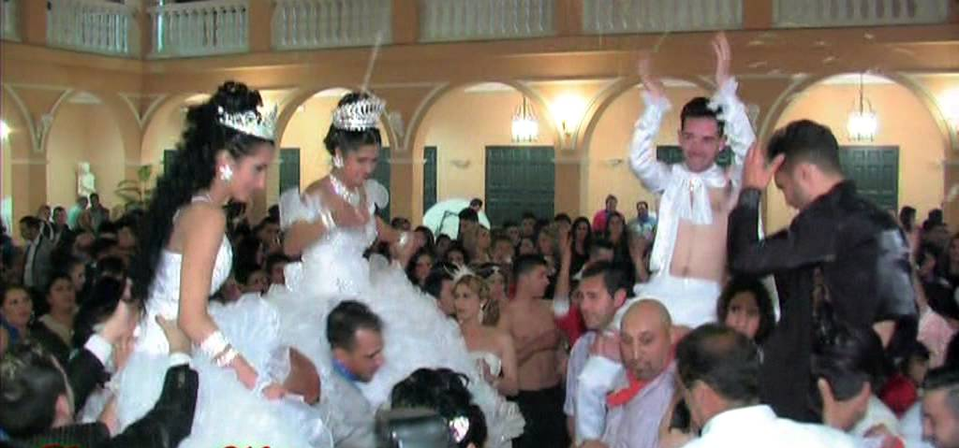

http://www.rtve.es/alacarta/videos/saca-la-lengua/sacalalengua/645407/

